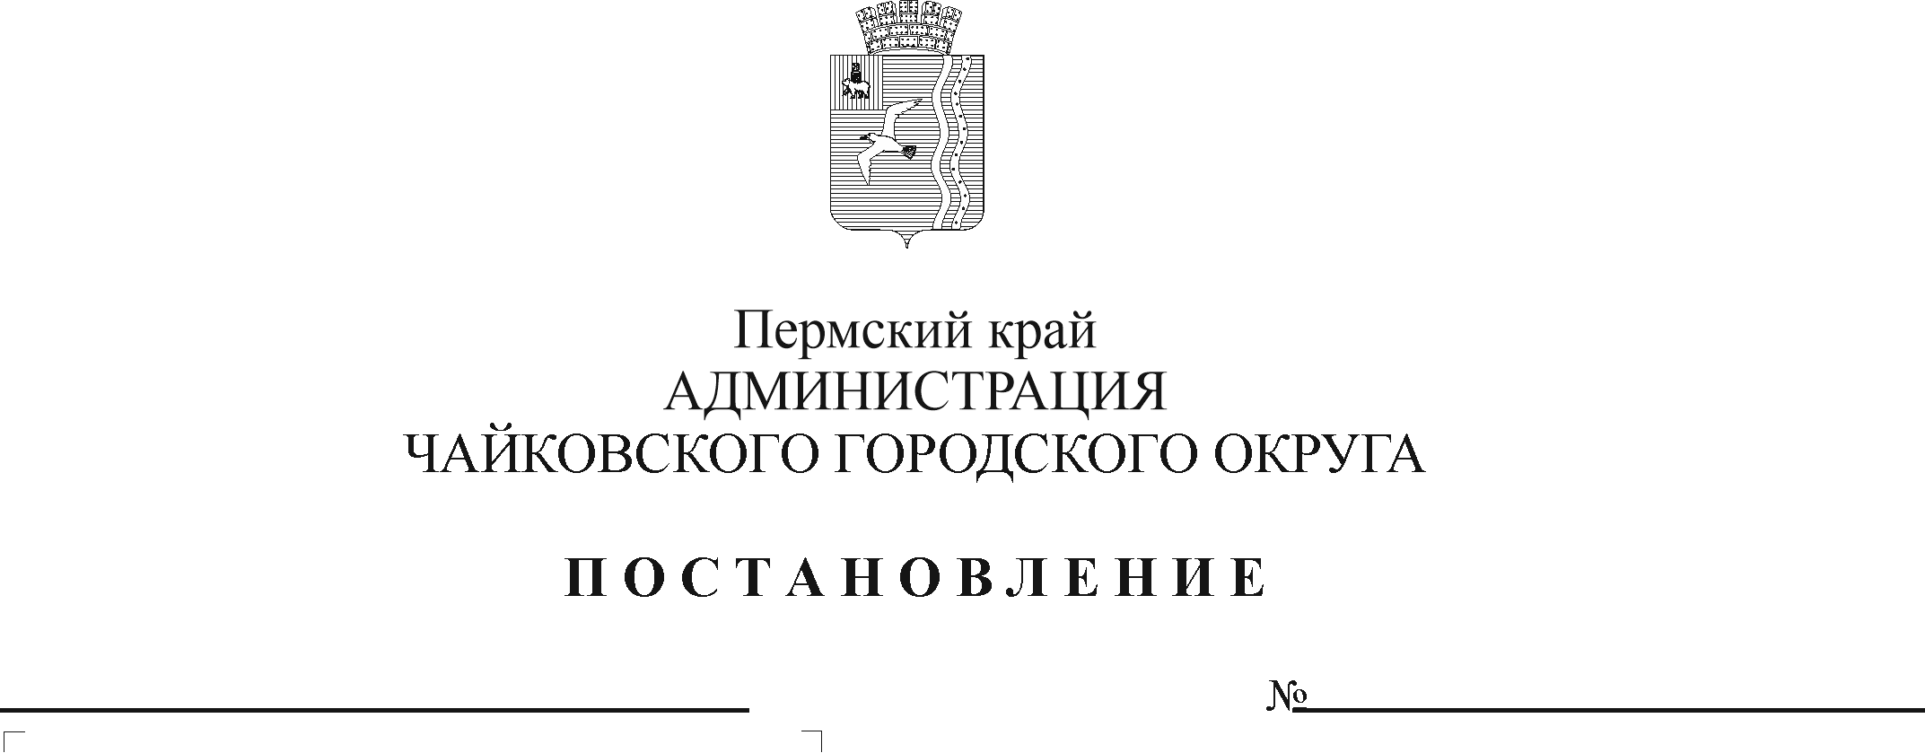
Об установлении срока поливочного сезона на 2020 год
Рег. номер

Дата рег.

На основании Федерального закона от 6 октября 2003г. № 131-ФЗ «Об общих принципах организации местного самоуправления в Российской Федерации», Устава Чайковского городского округа, в целях урегулирования вопросов использования воды для полива в летний период 2020 года на территории Чайковского городского округа
ПОСТАНОВЛЯЮ:
1. Установить расчетный период поливочного сезона для потребителей услуг по водоснабжению с 1 мая по 30 августа 2020 года.
2. Расчет количества воды на полив для потребителей, оснащенных приборами учета, производить по показаниям прибора учета.
3. Расчет количества воды на полив для потребителей, не имеющих приборов учета осуществлять в соответствии с нормативами потребления коммунальной услуги по холодному водоснабжению для полива земельного участка, водоснабжения и приготовления пищи для сельскохозяйственных животных, утвержденными приказом Министерства сельского хозяйства и продовольствия Пермского края от 13 ноября 2012г. № СЭД-25-01.1-02.105 с учетом площади полива.
3.1. Установить размер площади полива, используемый при расчете количества воды на полив для потребителей, не имеющих приборов учета 400 квадратных метров.
4. Предприятиям Чайковского городского округа, осуществляющим деятельность в сфере холодного водоснабжения и водоотведения рекомендовать:
4.1. Предлагать владельцам земельных участков, использующим воду из центрального водопровода для полива, установить приборы учета воды для полного учета всей используемой воды.
4.2. Осуществлять установку приборов учета на основании действующих выданных технических условий и разрешений.
4.3. Организовать постоянный контроль за временем и объемами использования воды для полива. Обязанность по отключению незаконных водопользователей возложить на предприятия с возмещением затрат за счет этих водопользователей.
5. Опубликовать постановление в муниципальной газете «Огни Камы» и разместить на официальном сайте администрации Чайковского городского округа.
6. Постановление вступает в силу после его официального опубликования и распространяется на правоотношения, возникшие с 1 мая 2020 г.
7. Контроль за исполнением постановления возложить на исполняющего обязанности заместителя главы администрации Чайковского городского округа по инфраструктуре.

Глава городского округа –
глава администрации
Чайковского городского округа Ю.Г. Востриков

